管网项目双周进度汇报
第 5 次 情报简报与成果导出
汇报日期：2026 年 11 月 23 日
本报告中的页面示例均来自 2026 年 9 月 15 日真实运行系统，作为当前阶段基线证据。后续正式汇报应根据本周期最新完成情况更新页面截图、运行数据和验收记录。

一 项目背景与本次汇报定位
日报、周报和月报是平台把零散科技情报沉淀为周期性成果的重要出口。当前已经具备简报类型、周期、来源范围、技术方向和候选内容等业务入口。
本次汇报重点验证简报配置和候选内容组织流程，明确真实数据接入、编辑、版本、来源清单和导出能力的推进边界。
本次报告将已完成内容、正在推进内容和后续验证内容分开表述，避免把计划内容误写成已经完成的功能。

二 项目总体架构与数据链路
简报流程由周期配置、来源范围、候选内容、生成任务、简报正文和版本导出组成。系统先根据条件生成候选内容，再允许用户调整范围和内容，最后形成可编辑成果。
架构层 | 主要组成 | 本次关注点
来源层 | 目标网站、政策机构、国际管道公司和技术服务来源 | 来源覆盖和原始链接
采集层 | 来源适配器、采集任务、运行记录和调度控制 | 运行状态、失败重试和批次
治理层 | 字段标准化、文本清洗、去重和质量检查 | 字段完整、重复和异常
服务层 | FastAPI、认证、权限、业务 API 和日志 | 接口联调和边界控制
应用层 | Vue 3 用户门户、资讯、论文、科研工作台和简报 | 页面交互和业务跳转
成果层 | 报告章节、引用、版本、导出和模型网关 | 成果可编辑、可追溯

数据链路：目标来源 → 来源适配器 → 采集运行记录 → 字段治理与去重 → 数据服务 → 用户检索 → 科研报告或情报简报 → 引用、版本和导出。

三 本阶段目标与完成边界
目标 | 当前已具备 | 本周期仍需验证
工程目标 | 核心业务入口和数据服务已经形成 | 长周期运行和异常恢复
数据目标 | 统一字段和基础清洗已建立 | 质量指标和真实批次统计
业务目标 | 用户端核心页面和流程可访问 | 真实数据替换和验收用例
成果目标 | 模板、任务、报告和版本接口已建立 | 模型质量和导出一致性

四 爬虫与数据层进度

4.1 本阶段已完成内容
周期性简报需要严格使用开始日期、结束日期和来源时间进行筛选，并记录每次生成使用的候选内容集合，避免后续数据更新改变历史简报。
- 情报简报支持日报、周报和月报类型配置。
- 支持来源范围、技术方向、关键词、候选内容预览和生成任务。
- 简报列表具备类型筛选、状态查看和新建入口，报告数据可持久化。

4.2 关键工程实现
- 日报、周报和月报共用同一套配置模型，通过报告类型和周期参数区分，不重复建设三套流程。
- 来源范围、技术方向和关键词共同决定候选内容，预览阶段先展示数量和数据缺口，避免用户直接进入空生成任务。
- 生成任务与简报正文解耦，任务状态变化不会覆盖用户已经编辑的内容。
- 导出文件需要带上报告类型、周期、版本号和生成时间，并附来源清单，便于归档和复核。

4.3 数据口径与后续验证
指标或对象 | 当前结果 | 下一步验证
报告类型 | 日报、周报和月报入口已具备 | 校验周期边界和类型规则
候选内容 | 配置字段和预览入口已具备 | 接入真实数据并显示缺口
编辑版本 | 报告和版本模型已建立 | 补充自动保存和恢复
成果导出 | 导出接口已具备基础能力 | 校验文件、来源和版本信息

五 后端服务进度
后端已经具备日报、周报、月报任务和报告模型，正在补充候选内容查询、周期边界校验、生成状态和导出记录。
后端采用 FastAPI 和异步数据访问方式，业务接口按认证、采集、内容检索、科研任务、报告和简报等领域组织。统一响应、异常处理和权限依赖已经接入，后续重点是把真实数据和任务状态接入每个页面。
服务域 | 已具备能力 | 本周期重点
认证与权限 | 用户端登录鉴权和权限边界 | 验证不同账号和过期登录
采集服务 | 数据源、任务、运行记录和手动运行 | 调度、重试、超时和告警
内容服务 | 资讯、论文、详情、筛选和分页 | 真实数据、索引和一致性
成果服务 | 模板、任务、报告、章节、版本和导出 | 模型调用和失败恢复
日志与追溯 | 运行状态、错误信息和来源链接 | 批次回执和操作审计

六 前端页面与业务流程进度
情报简报页面已具备类型筛选、新建入口和空状态，后续重点是完善配置步骤、候选内容预览、数据缺口提示和编辑反馈。
页面或流程 | 已完成交互 | 待强化内容
首页 | 统一导航、搜索入口、工作入口和概览 | 真实数据统计和状态刷新
科技资讯 | 搜索、分类、详情、收藏和分页 | 全量真实数据和异常提示
论文资料 | 年份、期刊、关键词和引用操作 | 真实元数据和全文状态
科研工作台 | 模板、资料篮、任务进度和报告入口 | 生成反馈、引用和版本
情报简报 | 类型筛选、新建入口和列表状态 | 候选预览、编辑和导出

七 数据库与成果追溯设计
数据库保存简报类型、周期、来源范围、技术方向、关键词、候选内容快照、正文版本和导出记录。
简报生成可复用报告模板和模型网关，但必须先完成候选内容筛选和来源清单绑定，再执行生成。
数据对象 | 需要保留的关键关系 | 验收关注点
来源与运行 | 来源 → 任务 → 运行批次 → 错误信息 | 能否定位一次采集问题
内容记录 | 内容 → 来源链接 → 采集批次 | 能否回到原始来源
报告任务 | 任务 → 模板 → 输入资料 → 章节 | 输入是否可复现
报告版本 | 报告 → 版本 → 引用 → 导出文件 | 编辑和导出是否一致

八 页面示例与业务证据
以下图片不是占位图，而是从当前运行中的用户端实际截取的页面。它们用于说明现阶段页面骨架、入口和交互基线；对应专题的最新运行数据应在后续周期补拍。
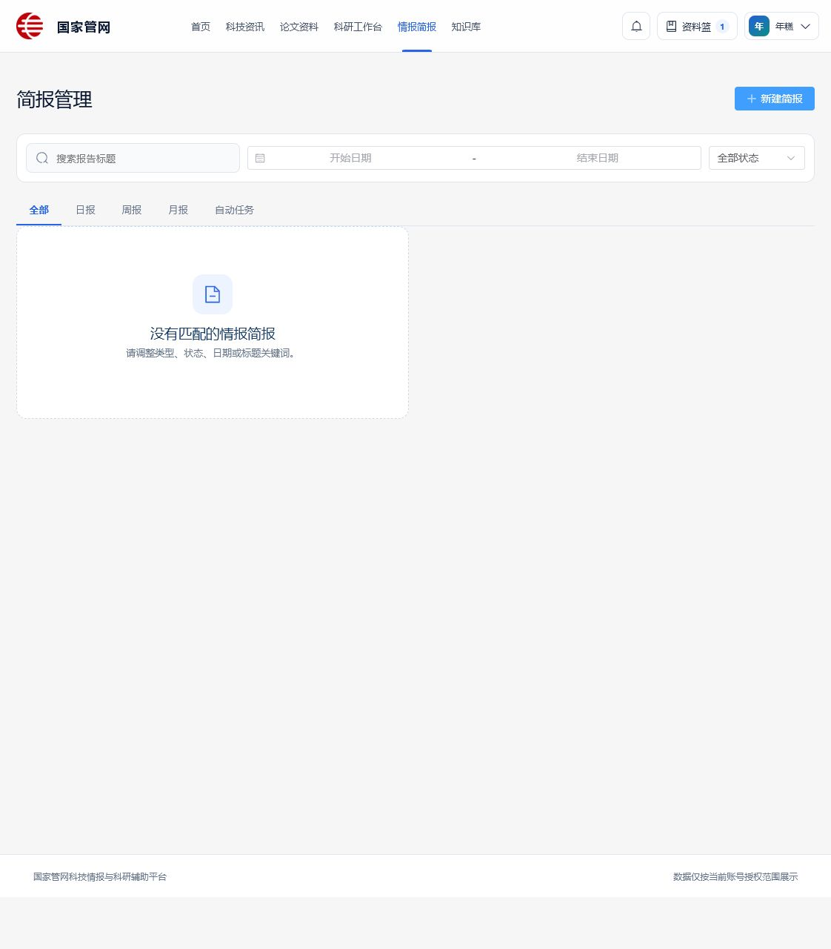
页面示例 1 情报简报：日报、周报、月报管理入口。
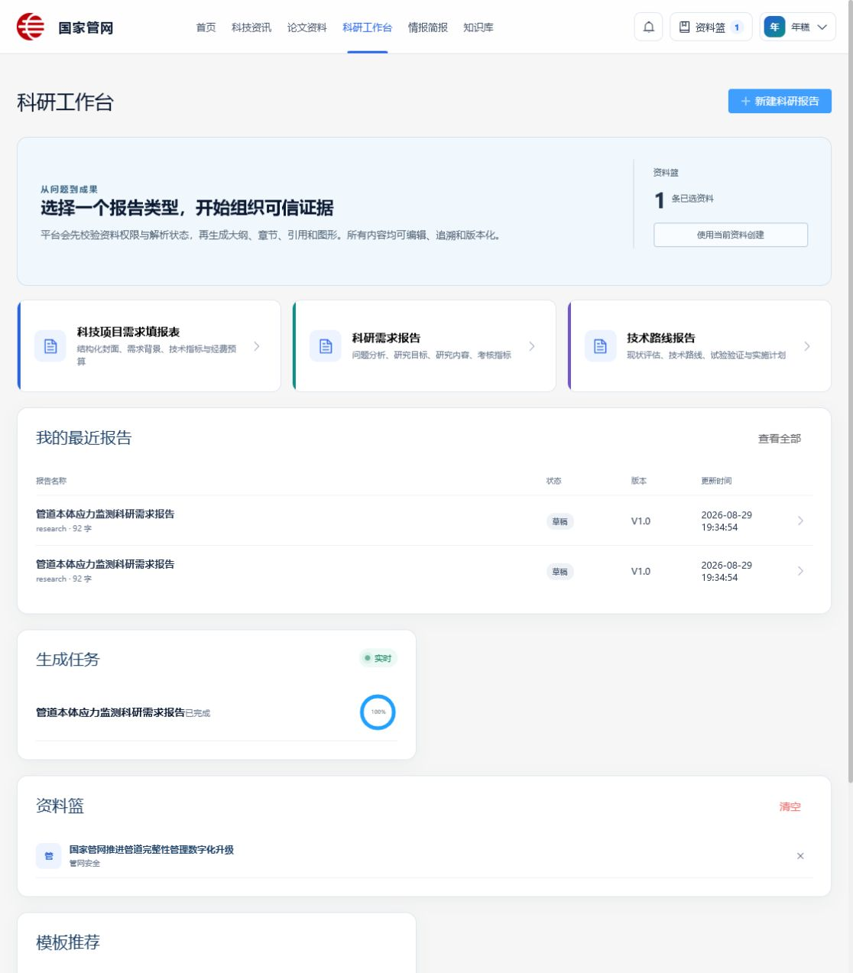
页面示例 2 科研工作台：展示报告成果编辑和版本能力。

九 阶段验收与质量控制
验收项 | 当前结果 | 证据要求
功能完整性 | 本报告对应的核心入口已具备 | 页面截图和操作路径
数据可用性 | 基础字段和数据服务已建立 | 抽样记录与数据库结果
可追溯性 | 来源、时间和运行记录已保留 | 来源链接、批次和日志
权限边界 | 用户端登录鉴权已接入 | 不同账号访问对比
异常恢复 | 错误状态和部分重试入口已具备 | 失败、重试和恢复记录
生成质量 | 模板、任务和版本链路已具备 | 真实模型结果和引用核验

十 当前问题、风险与处理措施
风险或问题 | 可能影响 | 处理措施
周期重叠 | 同一资讯出现在多个周期 | 明确边界日期和去重规则
候选不足 | 简报内容不完整 | 在预览阶段提示数据缺口
导出失真 | 正文和引用不一致 | 导出前执行版本和来源校验

当前风险主要集中在长周期运行样本、真实数据质量、模型服务稳定性和交付环境差异。上述问题均已拆分为可验证的运行记录、质量指标和验收用例，不以口头判断替代证据。

十一 下一阶段工作计划
- 形成一份月报样例和一份周期性简报验收样本。
- 统一导出文件命名、版本号、生成时间和来源清单。
工作线 | 下阶段动作 | 完成标志
爬虫 | 持续运行、失败重试和异常告警 | 形成稳定运行样本
数据 | 质量指标、抽检和问题闭环 | 输出质量统计
前端 | 真实数据联调和状态体验 | 用户路径可复现
后端 | 接口、权限、日志和部署检查 | 验收用例通过
成果 | 模型调用、引用检查和导出 | 形成正式样例

十二 本次汇报结论
本次汇报聚焦日报、周报和月报流程，验证用户可以按周期、来源范围、技术方向和关键词组织候选内容，并形成可编辑成果。
本阶段的判断依据应以真实运行记录、页面截图、接口结果、数据库批次和版本文件为准。下一次汇报将沿用本报告结构，替换为新的周期数据和最新页面证据。

